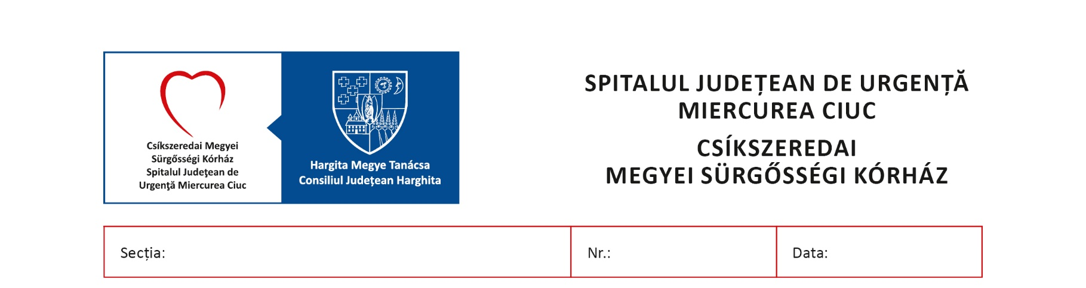

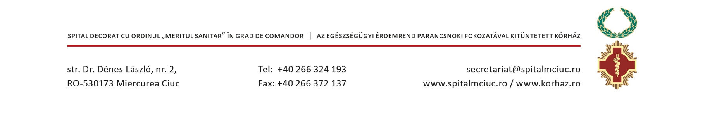

Birou Personal Formare și Evaluare Profesională

ANEXA Nr. 2
la anunț

DECLARAŢIE
privind consimțământul pentru prelucrarea datelor cu caracter personal

Subsemnatul/a, ____________________________________, declar că am luat cunoştinţă de drepturile mele conform legislaţiei în materie de prelucrare de date cu caracter personal, în conformitate cu Regulamentul (UE) nr. 679/2016, şi îmi exprim consimţământul pentru prelucrarea datelor prevăzute în cererea de înscriere la selecţia dosarelor, angajare fără concurs pe perioadă determinată, personal contractual, în baza art. 27 din Legea nr. 55/2020 privind unele măsuri pentru prevenirea şi combaterea efectelor pandemiei de COVID-19, iar pentru cei declaraţi admişi, pe toată durata angajării.

Refuzul acordării consimţământului atrage imposibilitatea participării la concurs.

|_| DA, sunt de acord.

|_| NU sunt de acord.

Data_________ Semnătura ________________

